Fiche support : identification des moustiquaires imprégnées d’insecticide à longue durée d’action (MILD)

Marque et fabricant | Étiquette | Emballage | Formes et couleurs
1. PermaNet  Vestergaard- Frandsen | 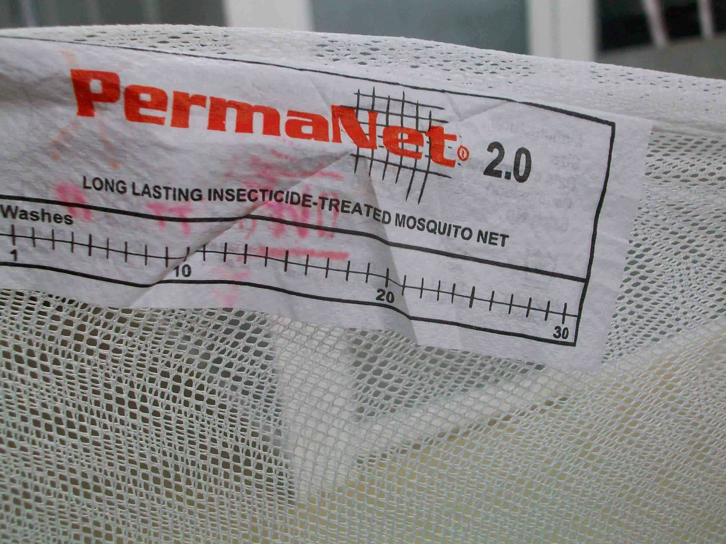 | 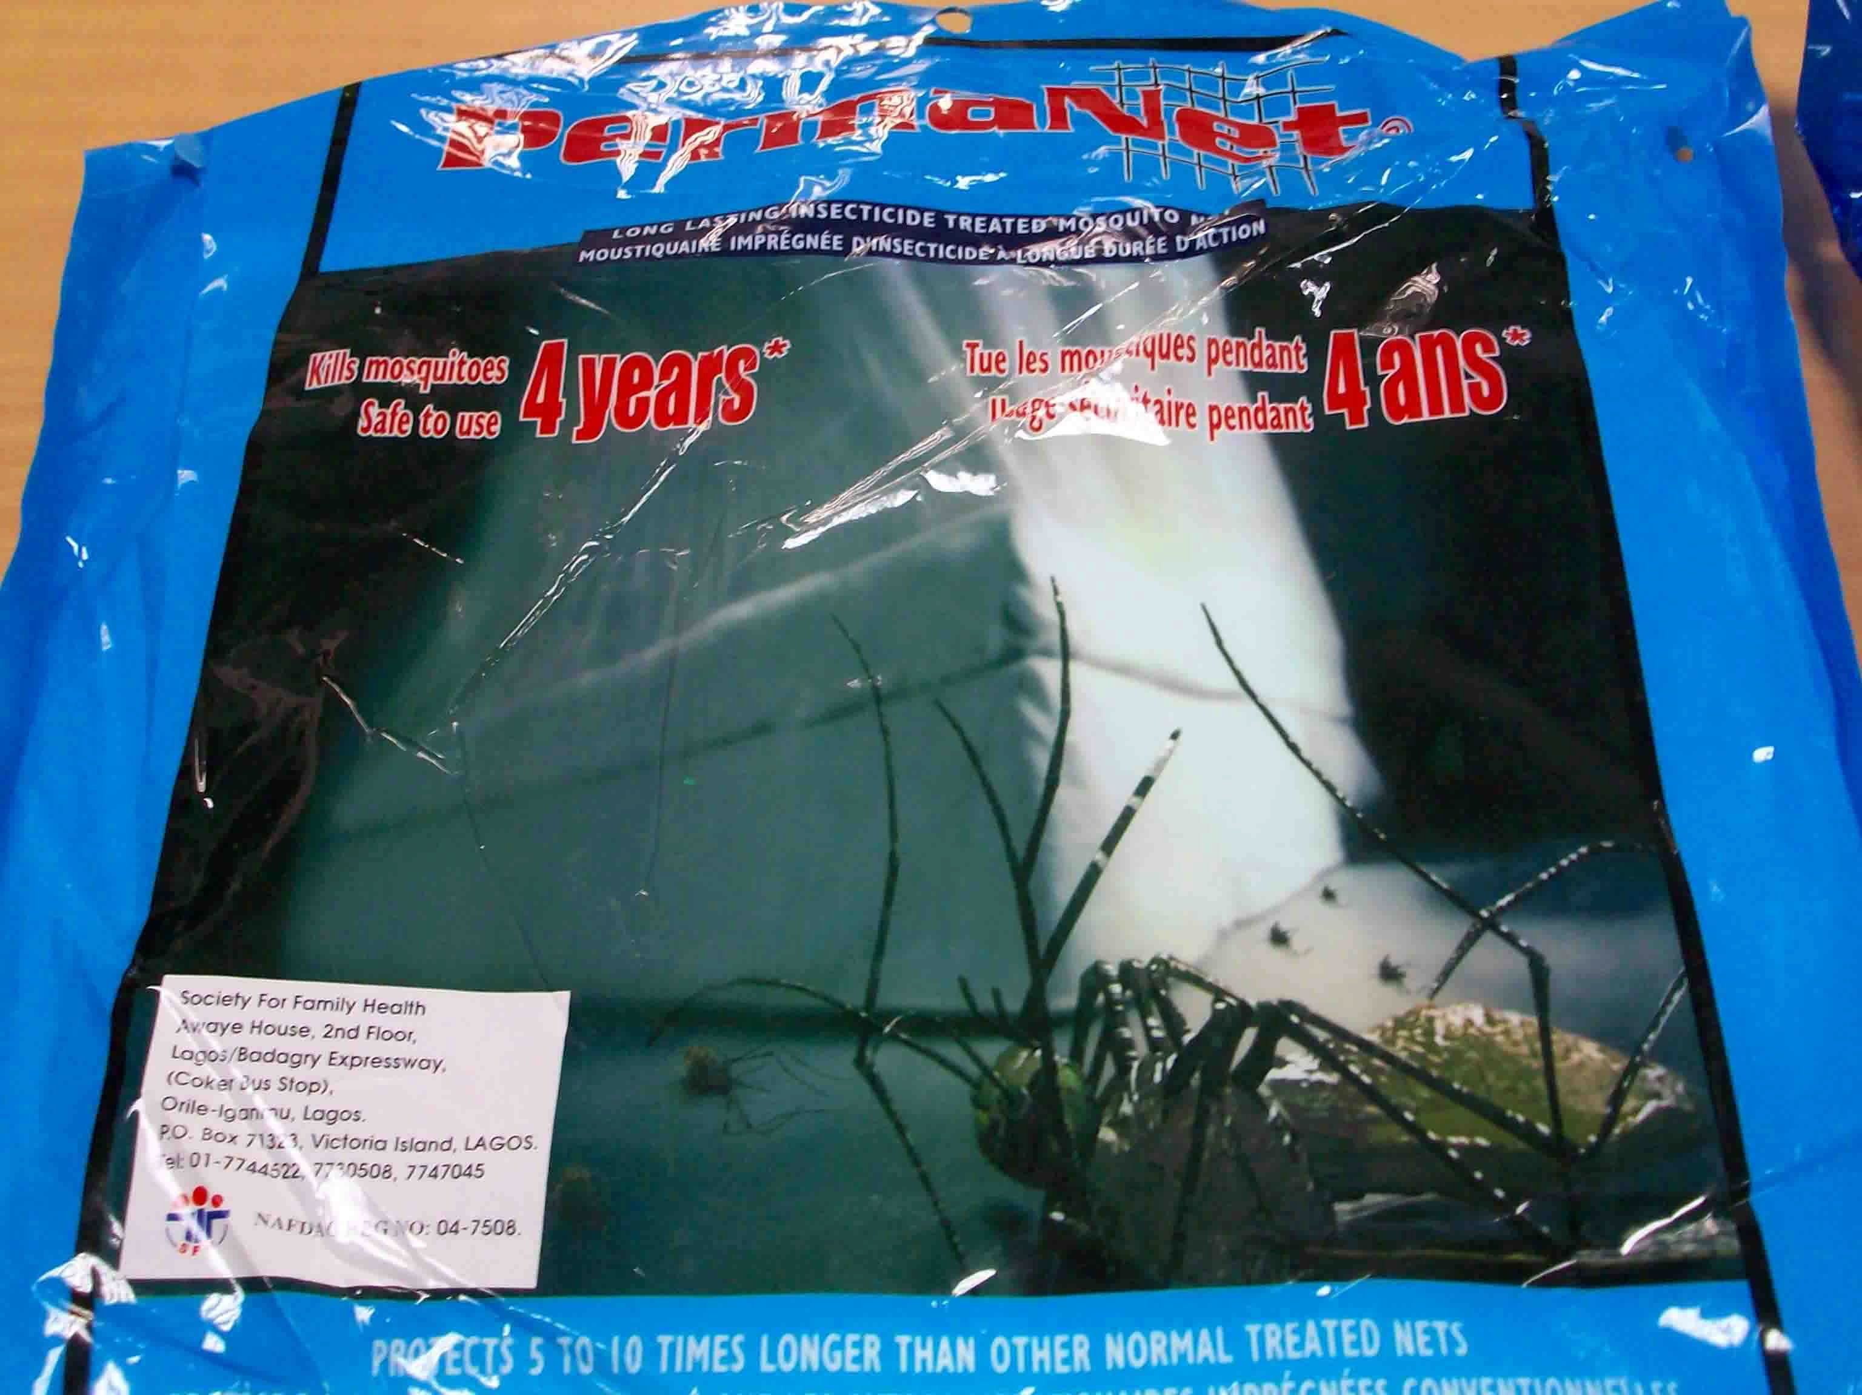 | Forme : rectangulaire  Couleur : blanche  Matière : polyester
2. Olyset Sumitomo  ou  A-Z | 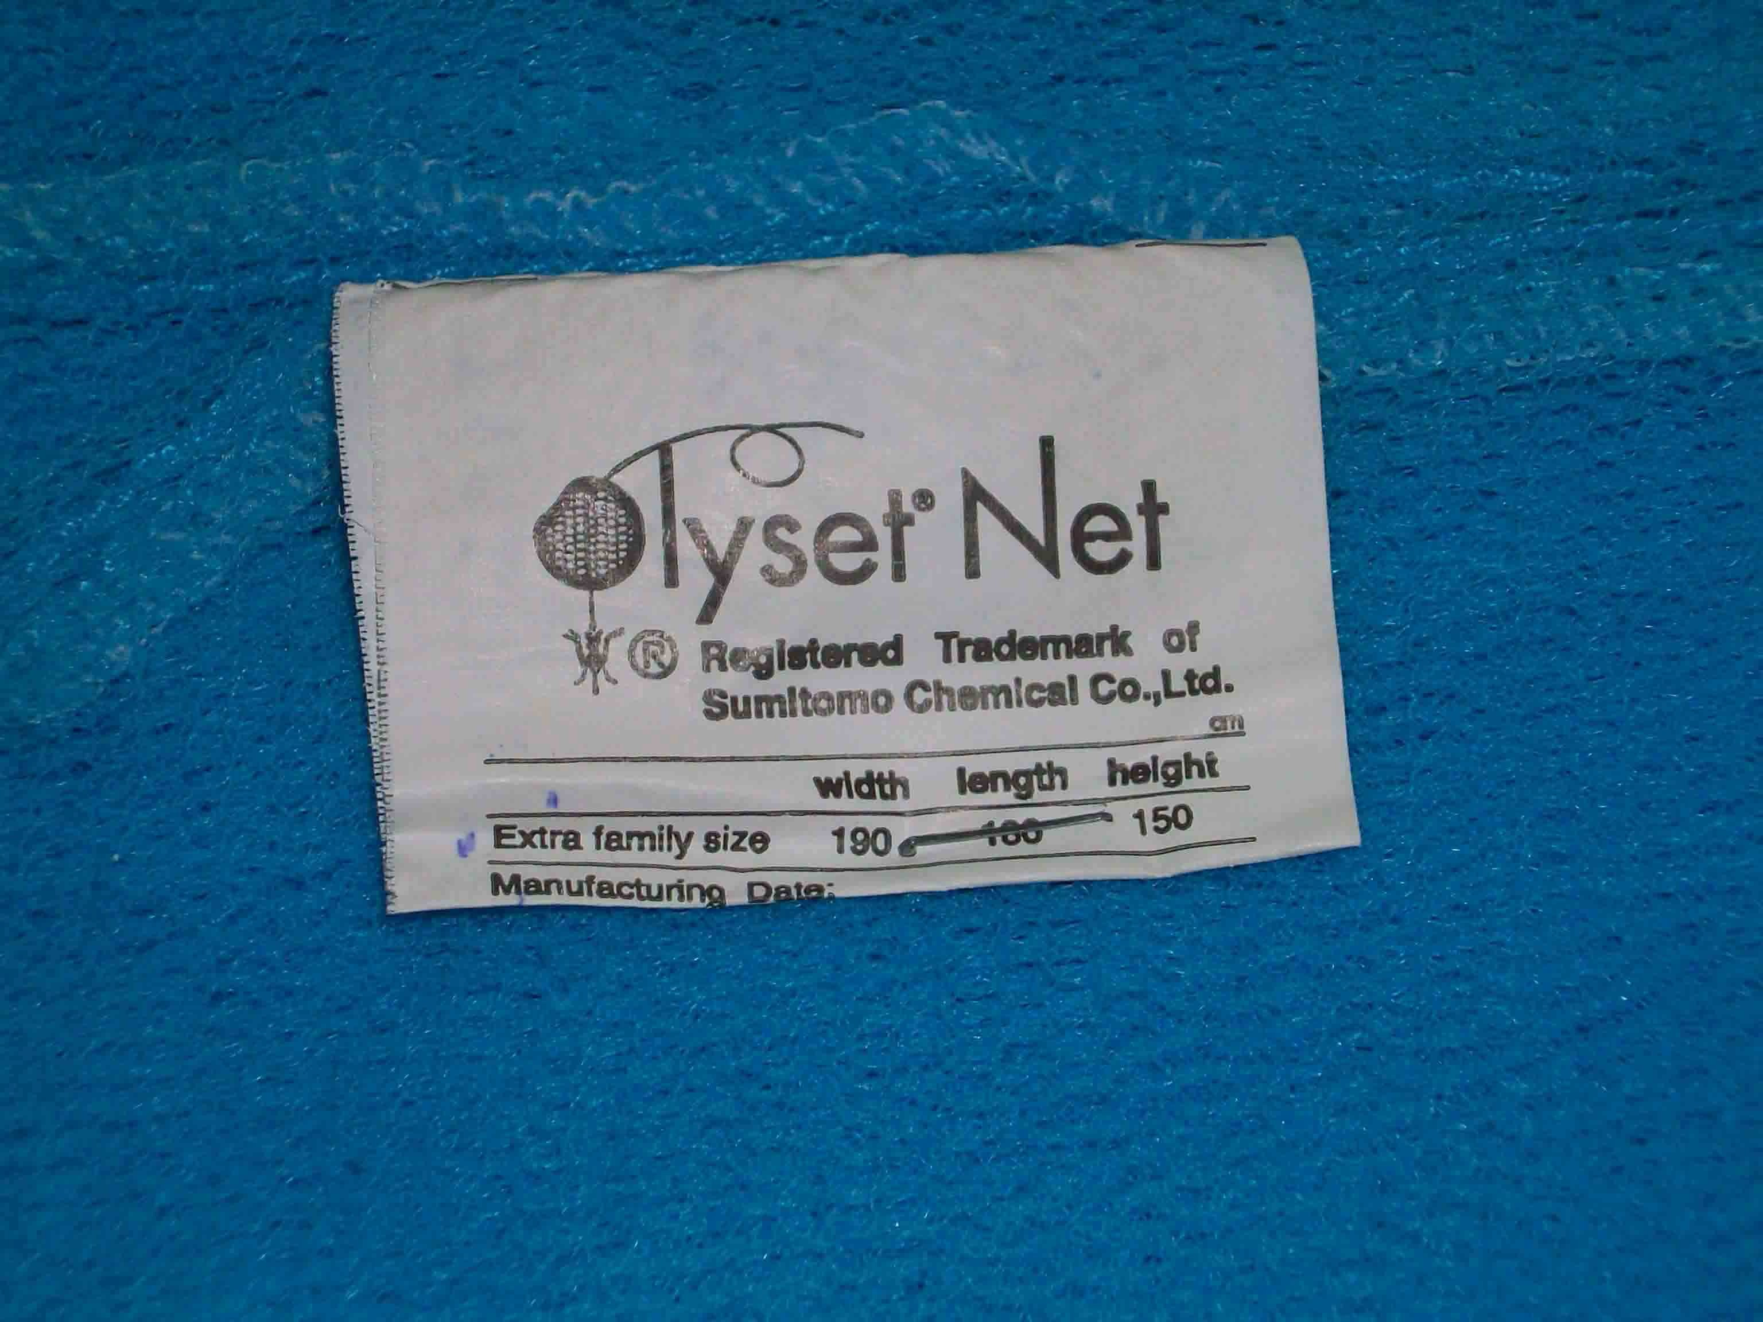 | 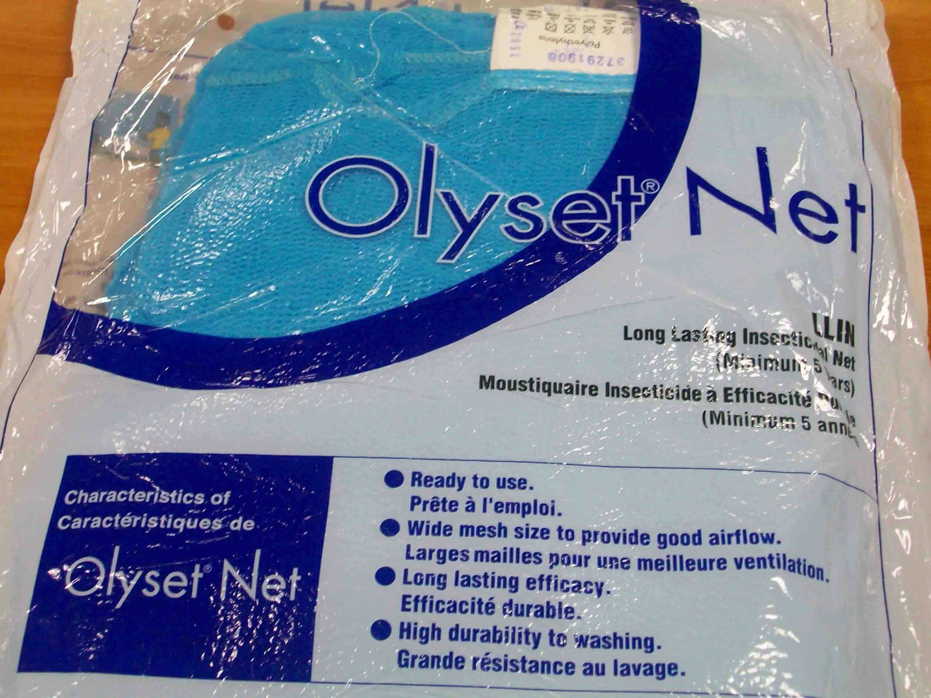 | Forme : rectangulaire  Couleur : blanche, bleue et verte  Matière : polyéthylène
3. DuraNet  Clarke Mosquito Control | 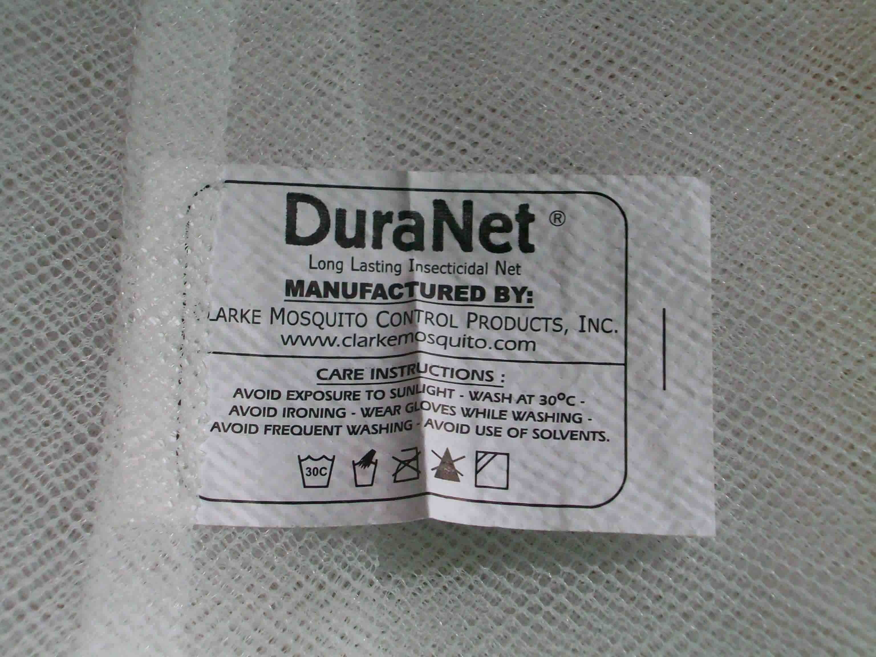 | 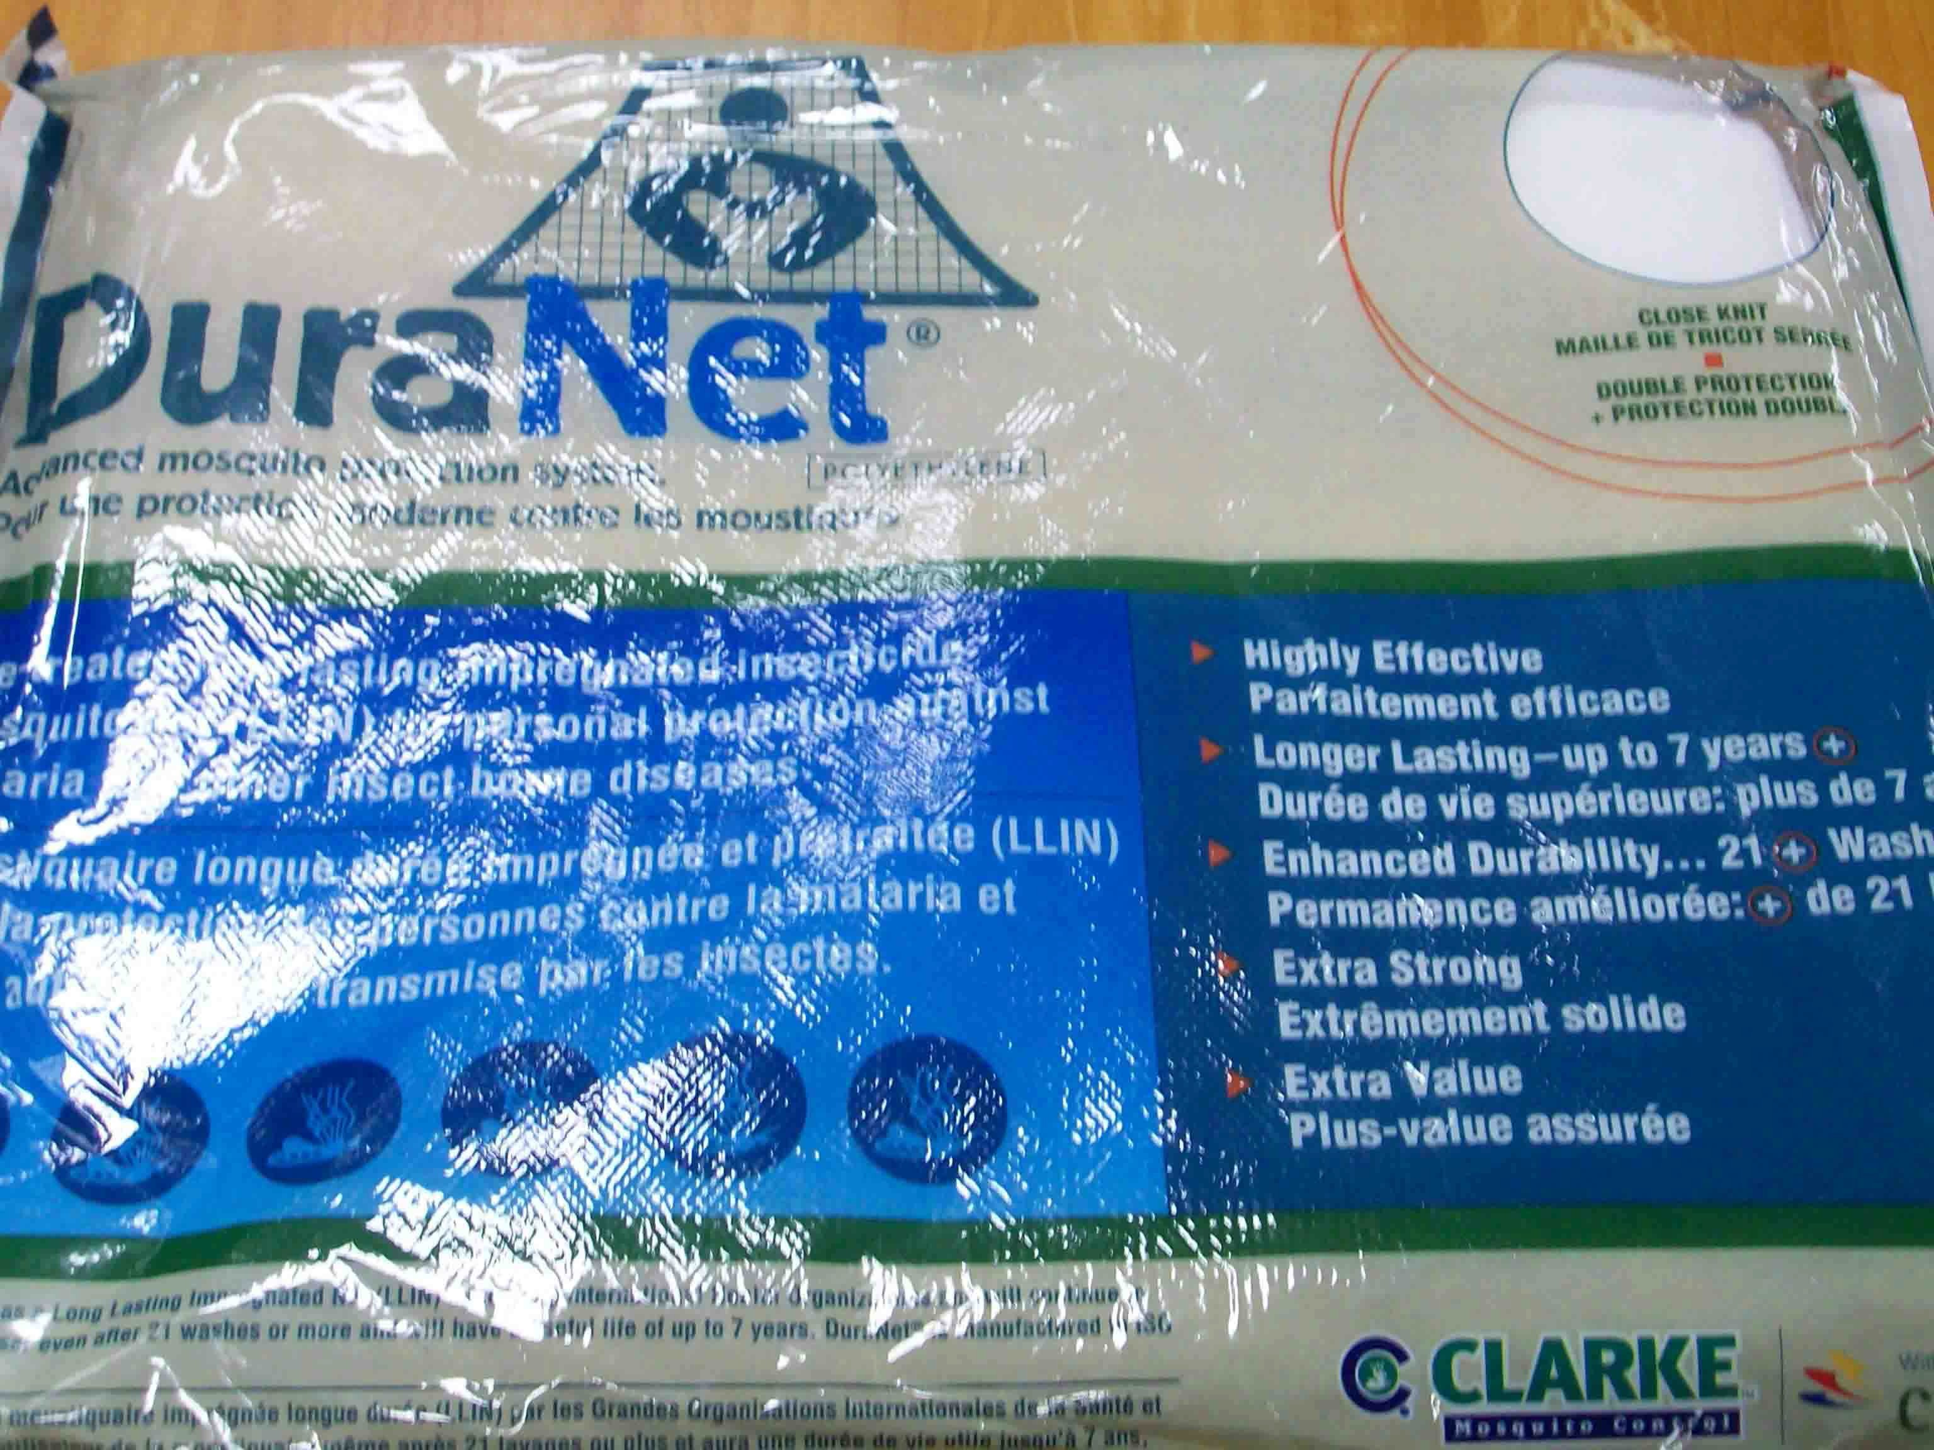 | Forme : rectangulaire  Couleur : blanche  Matière : polyéthylène
4. Interceptor BASF | 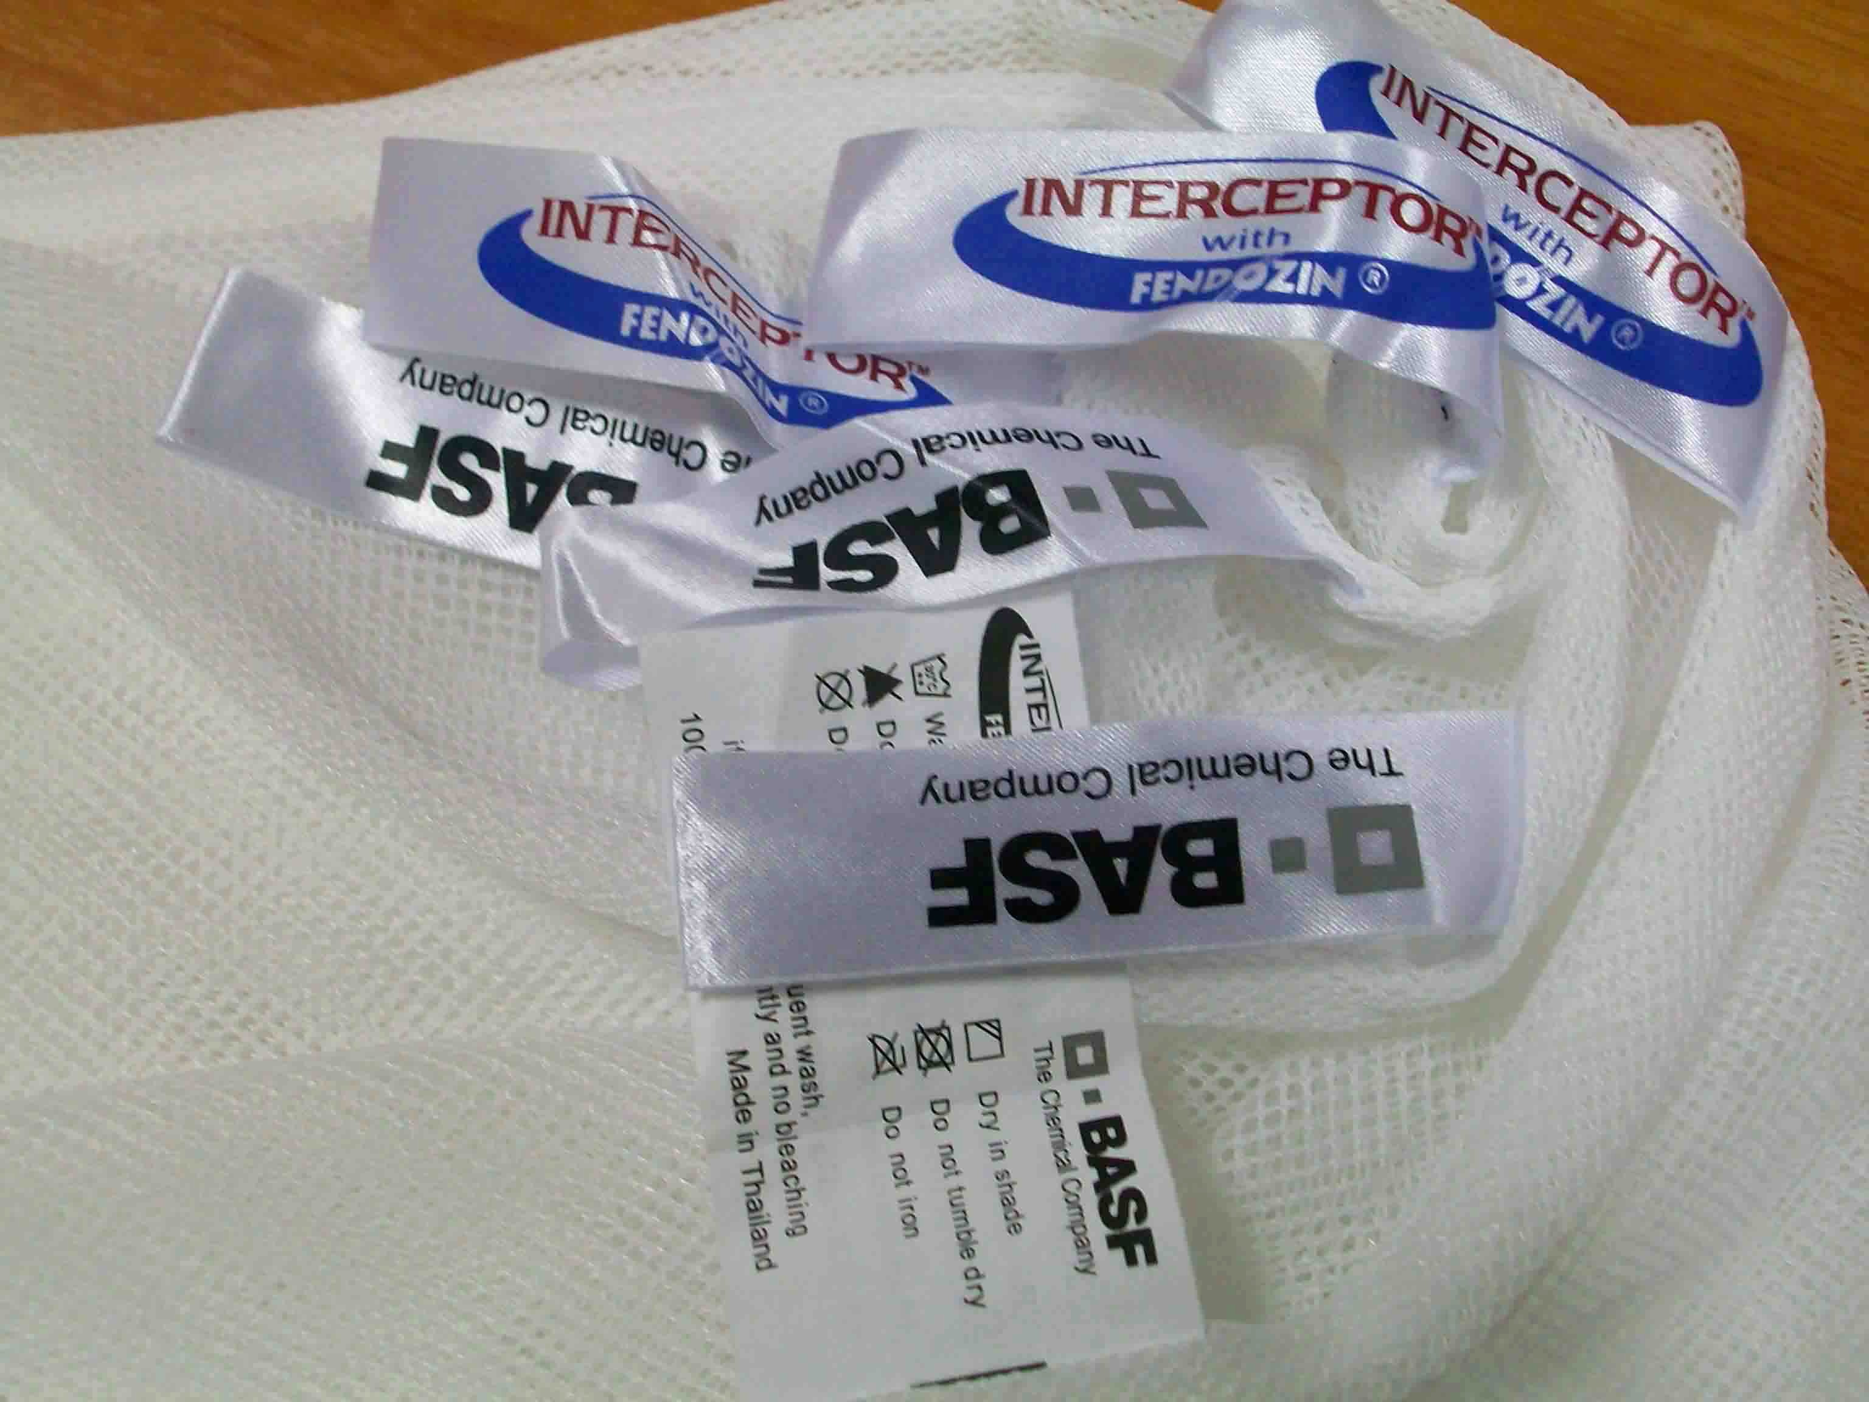 | 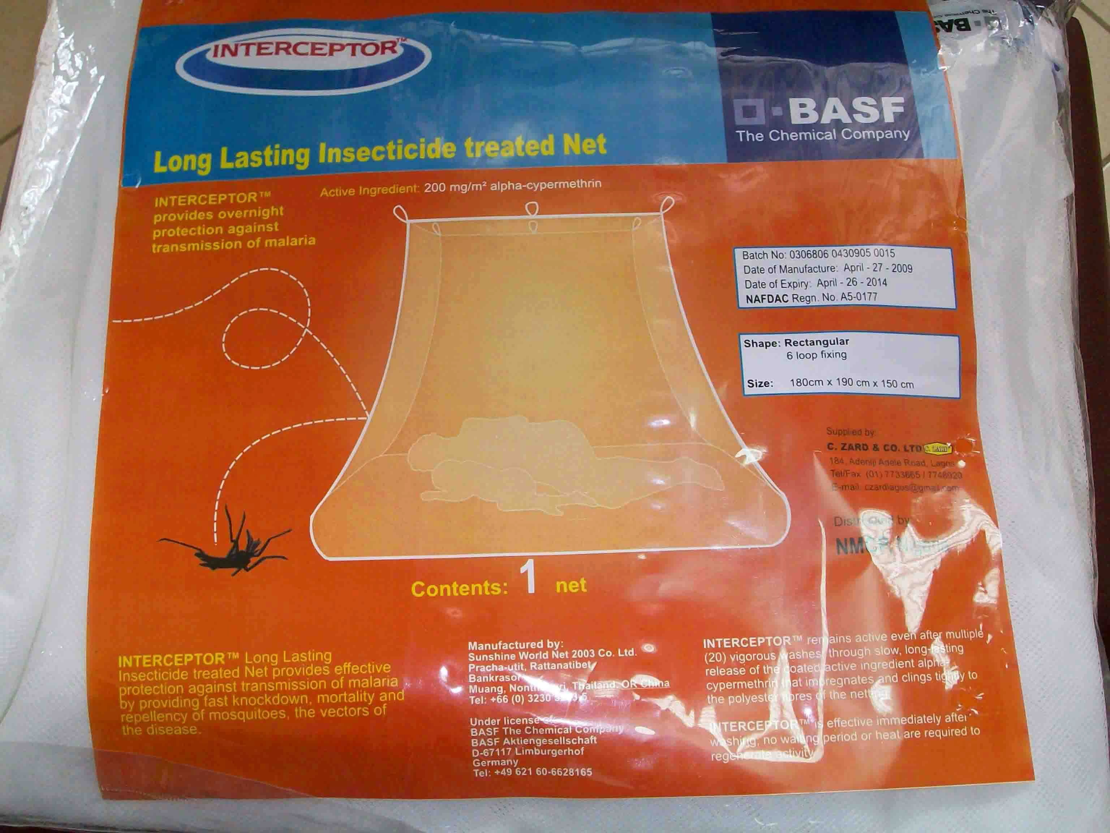 | Forme : rectangulaire, conique  Couleur : blanche, verte et bleue  Matière : polyester
5. IconLife Syngenta | 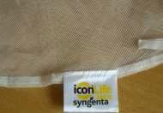 | 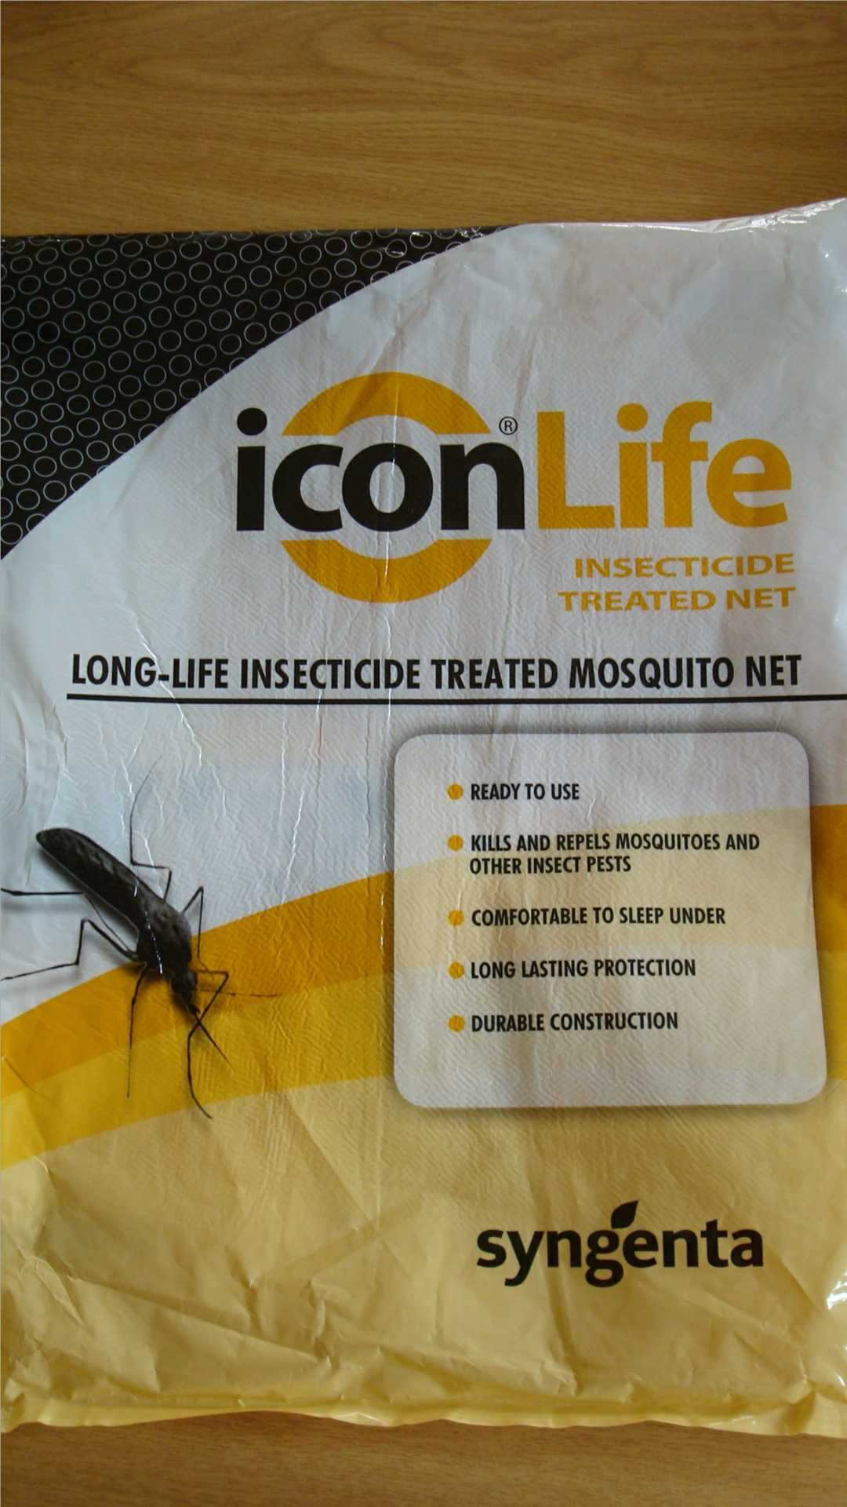 | Forme : rectangulaire  Couleur : blanche  Matière : polyéthylène

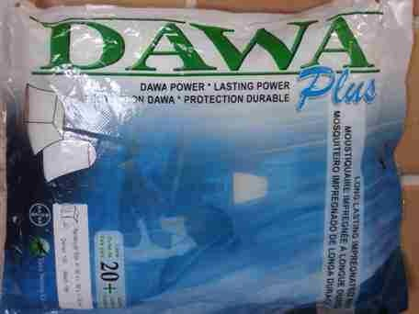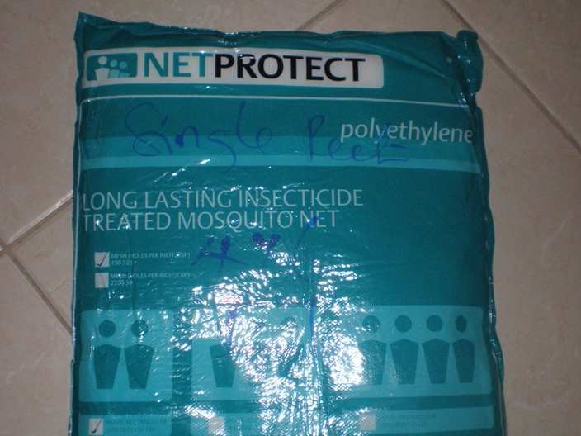
6. DawaPlus  Tana Netting Co. | 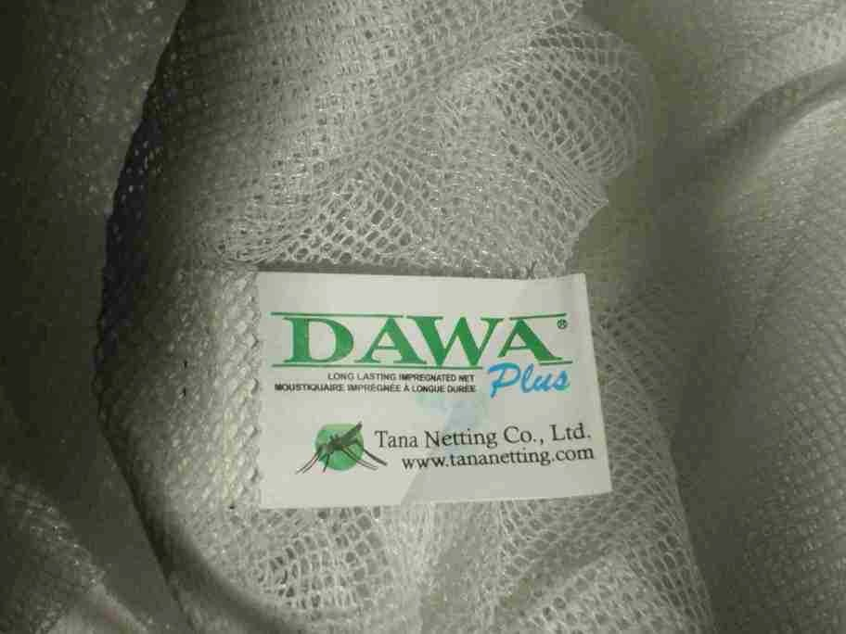 |  | Forme : rectangulaire  Couleur : blanche  Matière : polyéthylène
7. NetProtect Intection | 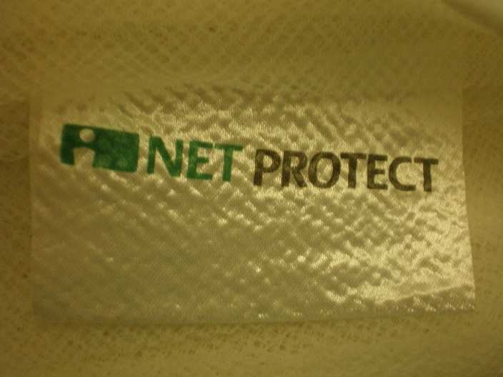 |  | Forme : rectangulaire  Couleur : blanche  Matière : polyéthylène

